Das Vielseitigkeitsturnier für Dreiergruppen
Mannschaftsmitglieder: 1) 2)
3) 4)
Anleitung:
- Welche Gruppe schafft mit unterschiedlichen Bällen möglichst viele Wiederholungszahlen (Punkte)?
- Zählt laut eure Wiederholungen/Punkte. Bei einem Fehler muss wieder mit eins begonnen werden.
- Was ein Fehler ist, wird bei jeder Übung angesagt.
- Bevor richtig gezählt wird, könnt ihr die Aufgabe vorher üben.
- Überlegt gemeinsam, wie ihr die Aufgabe am besten lösen könnt.
- Sind alle Übungen geschafft, werden die Punkte zusammen gezählt.
Aufgaben | Punkte
1. Aufgabe: Luftballon in fester Reihenfolge im Stand hochspielen, wer den Luftballon hochgespielt hat, muss danach mit dem Bauch den Boden berühren. Jedes Spielen des Luftballons zählt als ein Punkt.
Fehler: Luftballon berührt den Boden
2. Aufgabe: Luftballon in fester Reihenfolge hochspielen: 3-mal im Sitzen, 3-mal im Stehen, 3-mal in der Bauchlage
Jedes Spielen des Luftballons zählt als ein Punkt.
Fehler: Luftballon berührt den Boden
3. Aufgabe: Badeball mit zweitem Ball hochspielen, es zählen nur die Kontakte, bei denen der Badeball über Kopfhöhe gespielt worden ist. Fehler: Ball auf dem Boden.
4. Aufgabe: Indiaca zuspielen, mit Nachlaufen.
A
B
C
Jeder Ballkontakt zählt als ein Punkt.

Fehler: Indiaca auf dem Boden
5. Aufgabe: A, B und C haben jeweils einen Federball/eine Indiaca, den/die sie sich gleichzeitig selbst hochspielen. A nur mit der linken Hand, B nur mit der rechten Hand, C abwechselnd mit rechts und links. Jeder Ballkontakt zählt als ein Punkt. Fehler: Federball/Indiaca auf dem Boden  Anschließend wird die längste Serie jedes Gruppenmitglieds eingetragen. | A:
 | B:
 | C:
6. Aufgabe:
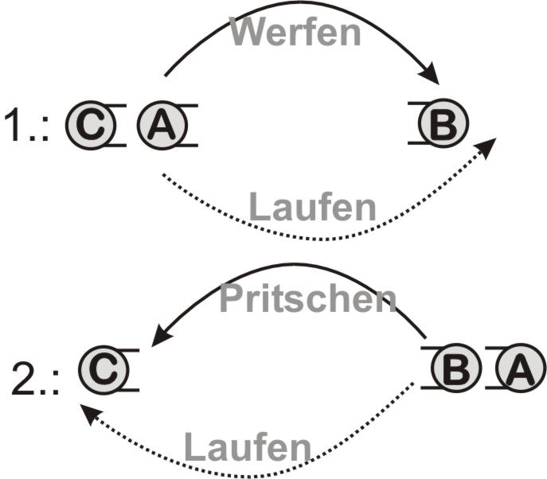
- B sitzt, A wirft Weichball/Schulvolleyball zu B, läuft sofort hinter B und setzt sich.
- B pritscht im Sitzen zurück und C muss den Ball fangen.
- B steht auf und läuft hinter C.
- C wirft auf A, A pritscht auf B usw.
- Gezählt werden nur Bälle, die im Stand über Kopfhöhe gefangen werden können.
7. Aufgabe: Aufstellung im Dreieck, Weichball/Schulvolleyball in der Gruppe volley zuspielen.
Jeder Ballkontakt zählt als ein Punkt.
Fehler: Ball auf dem Boden.
Sind zusammen:

Bildreihe: Pritschen frontal (Oberes Zuspiel)

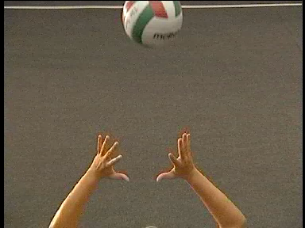
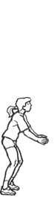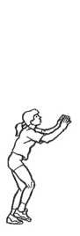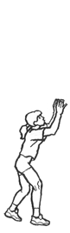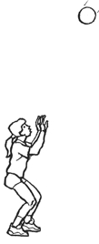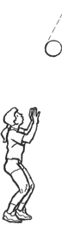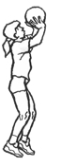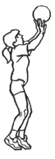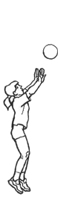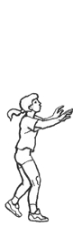 Bildreihe: Pritschen frontal (Oberes Zuspiel)
Aktive
Grundstellung!
Zum Ball bewegen!
Knie beugen!
Hände hochführen (Pritschhaltung)!
Gegen den Ball strecken!
Ball weich spielen
(vor/über der Stirn)!
Weiter strecken!
Sofort spielbereit!
„Stell dir vor, du hast Gummibänder
in den Knien.“

„Bilde mit den Händen ein Körbchen!“

„Du kannst den anfliegenden Ball durch das Körbchen beobachten.“

„Deine Hände sind wie ein Trampolin, aus dem der Ball zurückspringt.“

„Beim Spielen des Balles musst du möglichst groß werden!“

Bildreihe A: Pritschen nach einer Körperdrehung Bildreihe B: Anwendung im Spiel - Pritschen des selbst angeworfenen Balles
B
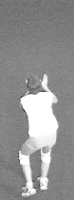
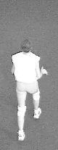
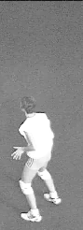
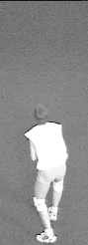
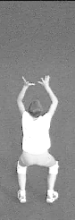
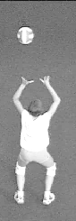
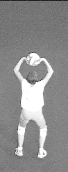
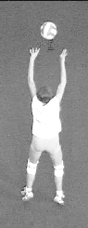
Körper in Pritschrichtung drehen
Ball erwarten
Körper weiter in Pritschrichtung drehen
KSP absenken,
Hände in
Pritschhaltung anheben
Übers Band pritschen
Sofort wieder spielbereit sein
Gegen den Ball strecken

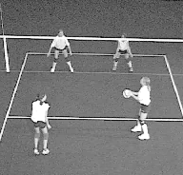
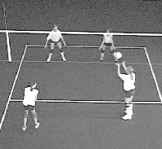
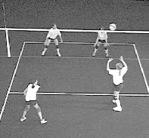
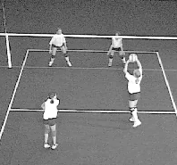
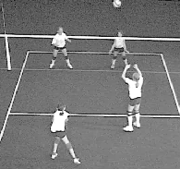
Selbst den Ball
anwerfen
Übers Netz pritschen
Körper in Pritschrichtung drehen
Sofort zurück
A

Bewegungsablauf Baggern (Unteres Zuspiel) - siehe auch Video auf der CD-ROM

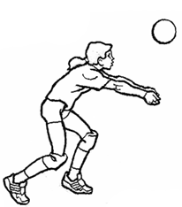
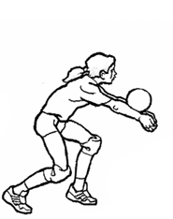
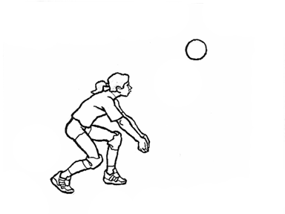
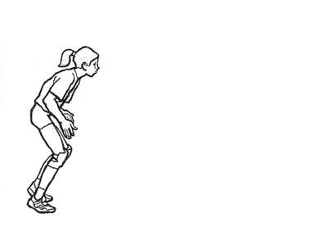
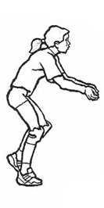
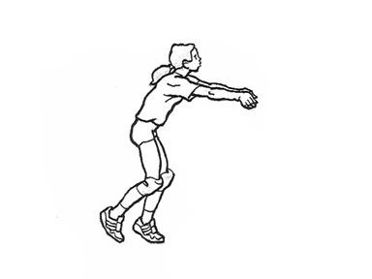
Aktive Grundstellung! | Zum Ball bewegen! Sicherer Stand! Spielbrett bilden! | Dosiertes Strecken! Weiter strecken!  Treffpunkt: Unterarme! | Sofort wieder  spielbereit!

„Du erwartest den Ball wie ein Torwart einen Elfmeter.“
„Zum Spielen des Balles bilden deine Arme ein ganz festes Spielbrett!“

„Du spielst den Ball mit deinen Unterarmen so weich, als wäre er ein rohes Ei.“

„Stell dir vor, du stehst von einem Stuhl auf, während du den Ball spielst.“

„Nach dem Spielen des Balles streckst du dich noch etwas weiter.“

Spiel „2 gegen 2“ mit 2 Ballkontakten [UV 2 - UE 4, Seite 41]
 | Verhalten von Spieler A | Verhalten von Spieler B
1. Ballkontakt
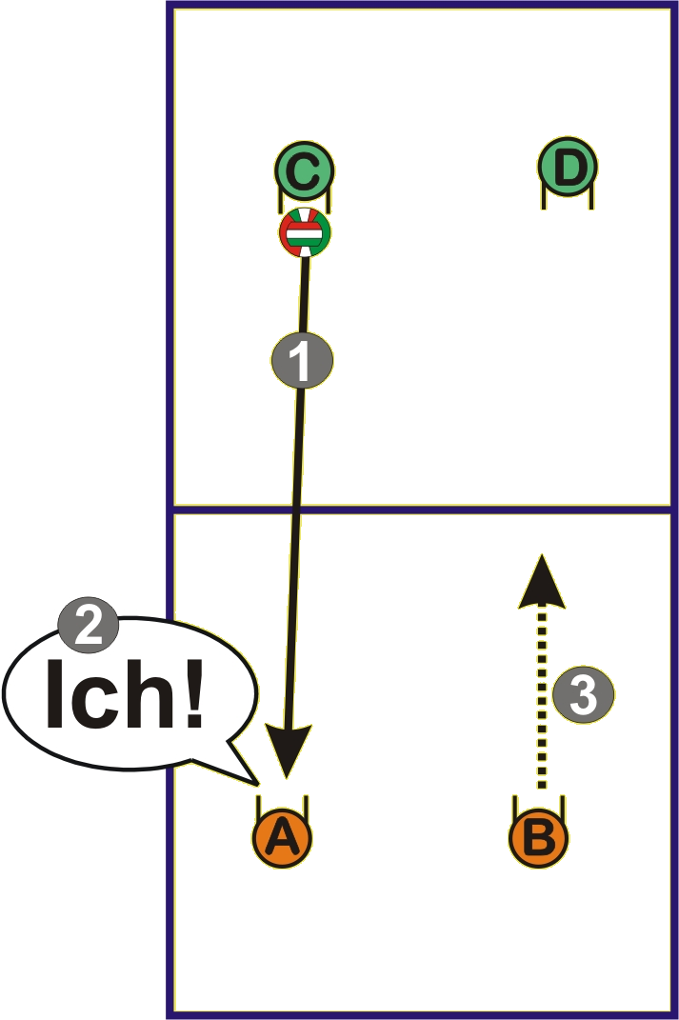 | Sobald „A“ erkennt, dass „C“ den Ball in seine Richtung spielt [❶], ruft „A“ laut „Ich“ [❷] und fängt den Ball. | Sobald „B“ erkennt, dass er den Ball nicht fangen muss, läuft er schnell ans Netz [❸].  Anmerkung: „B“ sollte ans Netz laufen, da es aus der netznahen Position heraus leichter fällt, alle Bereiche des gegnerischen Spielfelds anzuspielen.
1./2. Ballkontakt
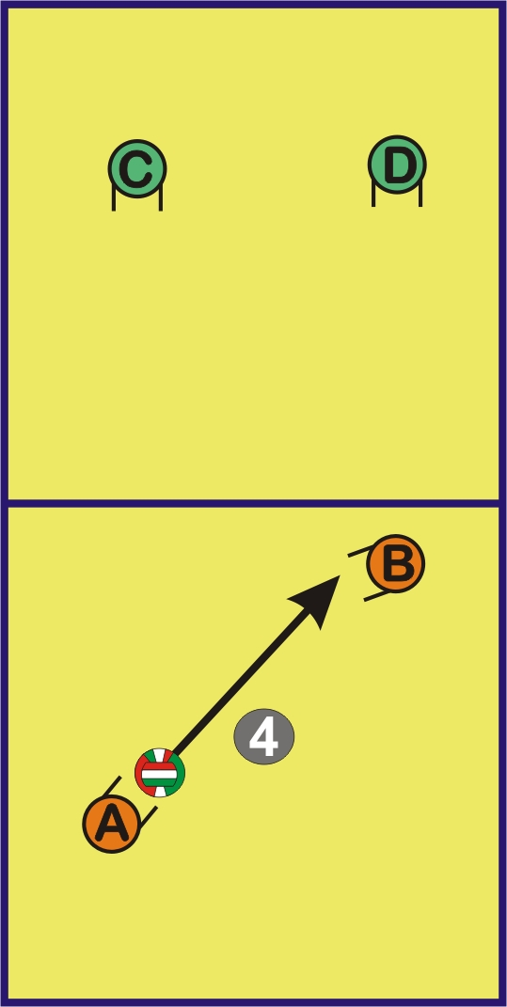 | „A“ wirft den Ball schnell zu dem ans Netz gelaufenen Partner „B“ [❹].
2. Ballkontakt
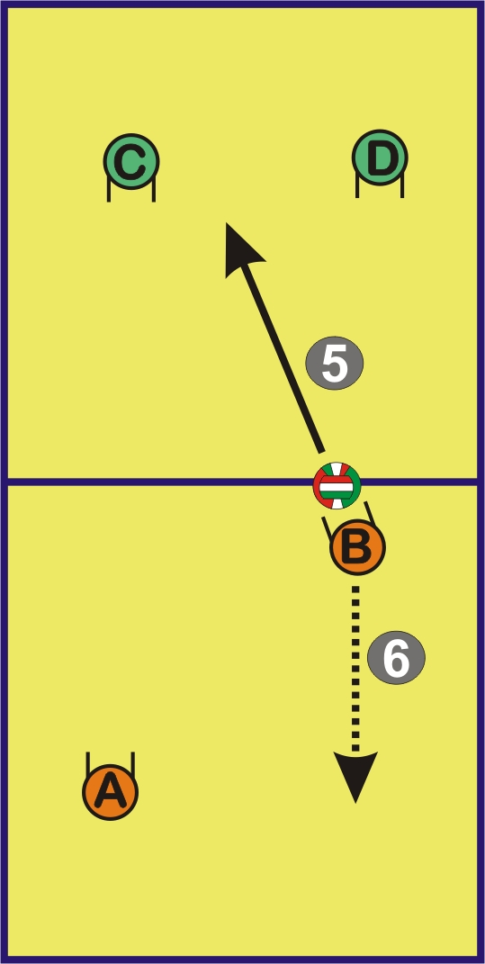 |  | „B“ fängt den Ball am Netz und pritscht ihn nach Eigenanspiel über das Netz [❺].  Danach bewegt sich „B“ schnell wieder zurück auf seine Ausgangsposition [❻].

Spiel „2 gegen 2“ mit 3 Ballkontakten [UV 2 - UE 4, Seite 44]
 | Verhalten von Spieler A | Verhalten von Spieler B
1. Ballkontakt
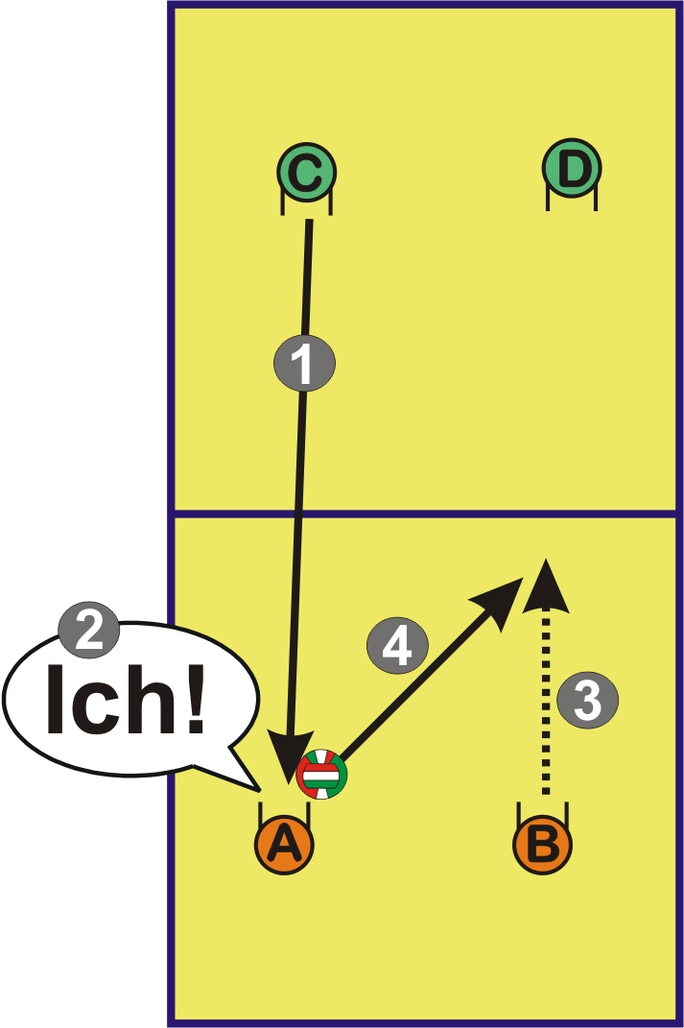 | Sobald „A“ erkennt, dass „C“ den Ball in seine Richtung spielt [❶], ruft „A“ laut „Ich“ [❷] und fängt den Ball.  „A“ wirft den Ball schnell zu dem ans Netz gelaufenen Partner „B“ [❹]. | Sobald „B“ erkennt, dass er den Ball nicht fangen muss, läuft er schnell ans Netz [❸].
2. Ballkontakt
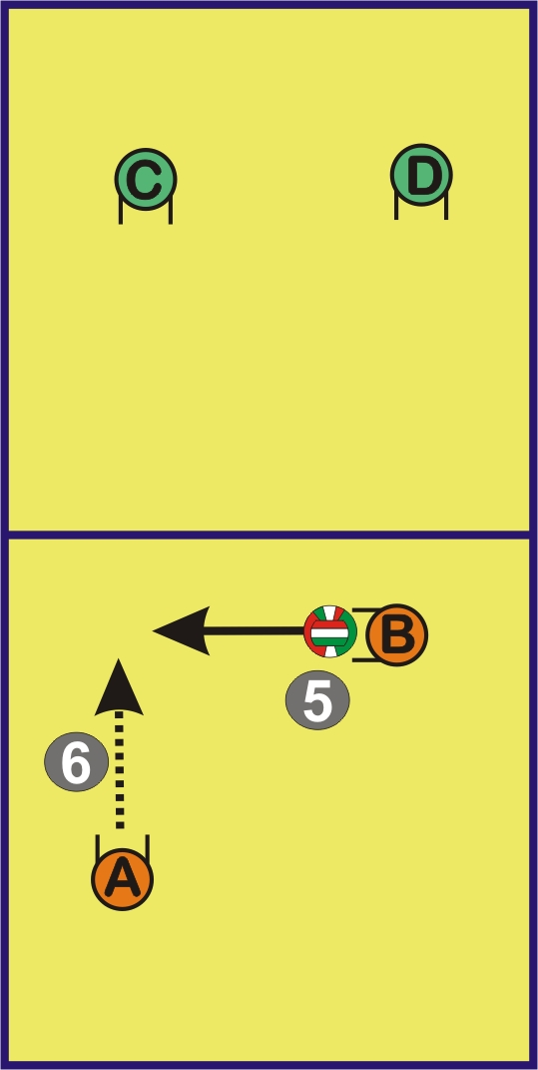 | „A“ orientiert sich in Richtung Netz und beobachtet das Anwerfen von „B“ [❻]. | „B“ wirft den Ball im hohen Bogen für A an [❺].
3. Ballkontakt
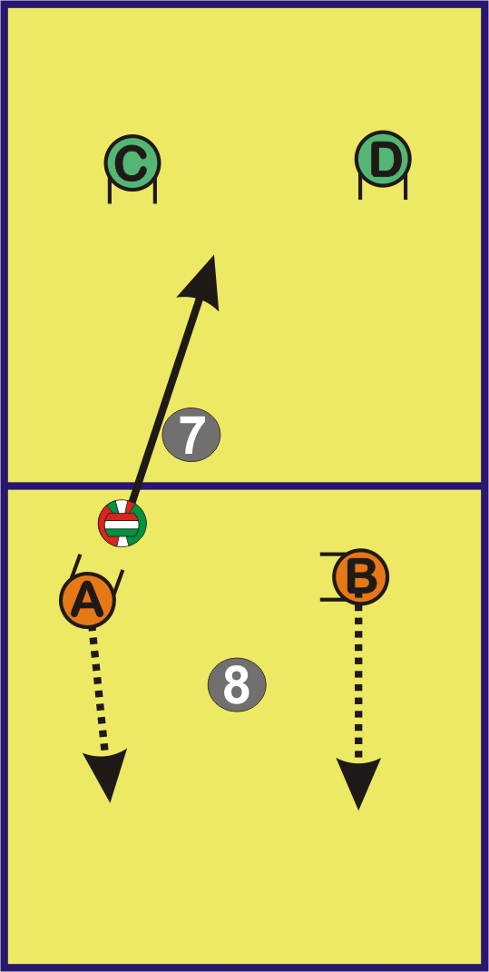 | „A“ pritscht den Ball direkt über das Netz [❼] und bewegt sich schnell wieder zurück auf seine Ausgangsposition [❽]. | Nach dem Anwerfen bewegt sich „B“ ebenfalls schnell wieder zurück auf seine Ausgangsposition [❽].

Spiel „3 gegen 3“ [UV 2 - UE 7, Seite 47]
1. Ballkontakt
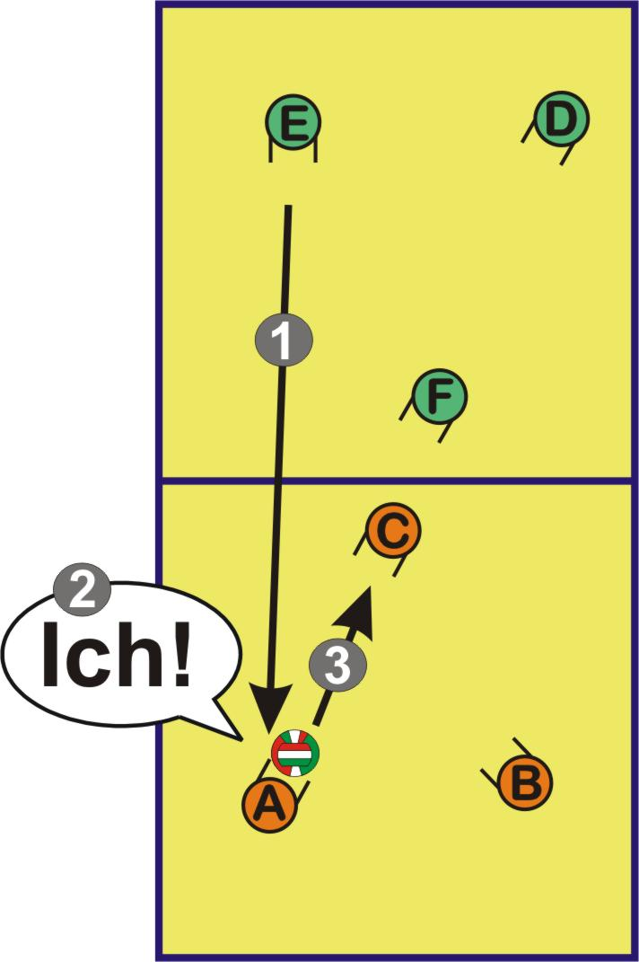 | Sobald „A“ erkennt, dass „E“ den Ball in seine Richtung spielt [❶], ruft „A“ laut „Ich“ [❷] und spielt den Ball auf den Zuspieler „C“ [❸].
2. Ballkontakt
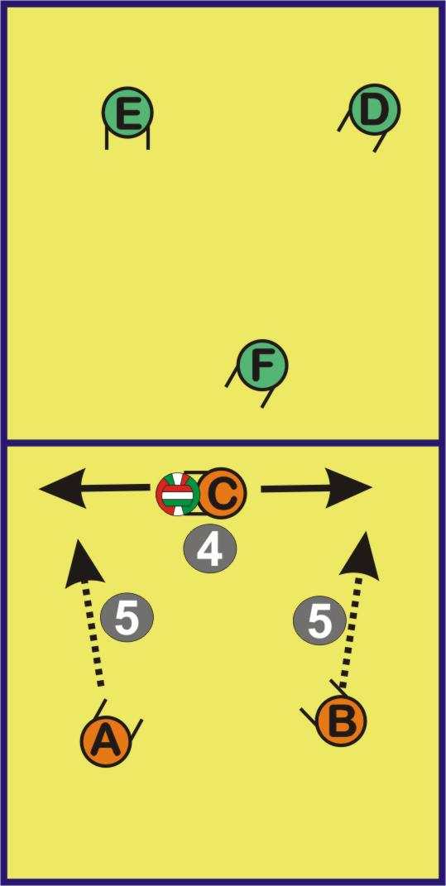 | „C“ fängt den Ball und kann sich entscheiden, ob er ihn zu „A“ oder „B“ werfen möchte [❹].  „A“ und „B“ orientieren sich in Richtung Netz und beobachten das Anwerfen von „C“ [❺].
3. Ballkontakt
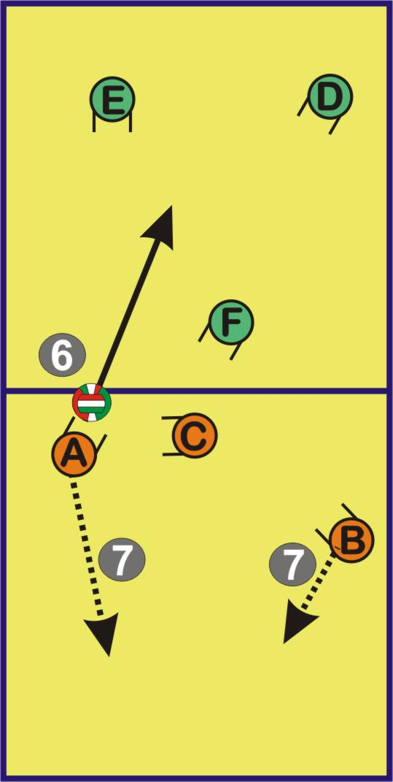 | „C“ hat sich für die linke Position entschieden und den Ball hoch für „A“ an Netz geworfen, so dass „A“ den Ball direkt über das Netz pritschen kann [❻].  Danach bewegen sich „A“ und „B“ schnell wieder zurück auf ihre Ausgangspositionen [❼].

Aufgabenblatt zu den Spielregeln beim Spiel „3 gegen 3“ [Siehe Seite 48]

Für ein spannendes Volleyballspiel, das allen gefällt, braucht ihr einige Regeln. Vor dem Beginn des Spiels solltet ihr euch daher auf die wichtigsten Spielregeln einigen. Tragt bitte auf dem Bogen ein, worauf ihr euch geeinigt habt.

- Wie lang soll das Spielfeld sein und wie wird es markiert? Denkt bitte daran, dass neben euch noch andere Mannschaften spielen.
…………………………………………………………………………………………………..
…………………………………………………………………………………………………..
- Wie wird gezählt?
…………………………………………………………………………………………………..
…………………………………………………………………………………………………..
- Wie viele Ballkontakte sind auf einer Seite erlaubt?
…………………………………………………………………………………………………..
…………………………………………………………………………………………………..
- Wann bekommt eine Mannschaft einen Punkt? Was ist ein Fehler?
…………………………………………………………………………………………………..
…………………………………………………………………………………………………..
- Was geschieht, wenn ihr euch nicht einigen könnt?
…………………………………………………………………………………………………..
…………………………………………………………………………………………………..
- Wie wird der Ball ins Spiel gebracht?
…………………………………………………………………………………………………..
…………………………………………………………………………………………………..
- Wie werden die Positionen gewechselt?
…………………………………………………………………………………………………..
…………………………………………………………………………………………………..
- Habt ihr noch Ideen für weitere Regeln?
…………………………………………………………………………………………………..
…………………………………………………………………………………………………..
…………………………………………………………………………………………………..

Pritsch-Probe mit NILI (A): NAME:
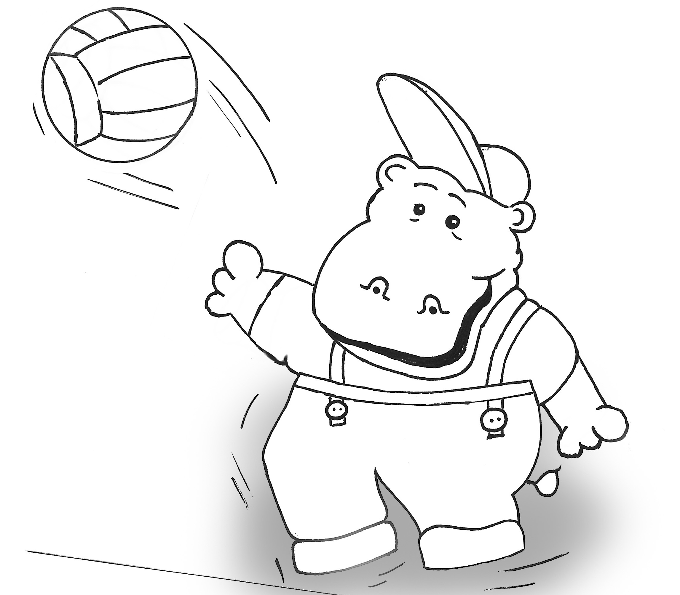
Achtung: Bei keiner der Übungen 1 bis 4 darf der Ball den Boden berühren, bevor du ihn fängst.
- Halte den Ball in Körbchenhaltung vor dem Kopf, wirf ihn gegen die Wand und fang den zurückspringenden Ball in dieser Haltung wieder auf. Wenn du das 10-mal hintereinander geschafft hast, darfst du die Mütze von NILI ausmalen!
- Wirf den Ball hoch, pritsche ihn gegen die Wand und fang ihn wieder auf. Achte beim Pritschen auf die Körbchenhaltung deiner Hände. Wenn du das 10-mal geschafft hast, darfst du den Pulli ausmalen!
- Wirf den Ball hoch, pritsche ihn gegen die Wand und fang den Ball nun in Körbchenhaltung vor dem Kopf auf. Wenn du das 10-mal geschafft hast, darfst du die Hose ausmalen!
- Wirf den Ball hoch und pritsche ihn gegen das Brett des Basketballkorbes! Fang den Ball wieder in Körbchenhaltung vor dem Kopf auf. Wenn du das 10-mal geschafft hast, darfst du den Ball ausmalen!
- Pritsche den Ball in den Basketballkorb! Wenn du einen Korb geschafft hast, darfst du einen Schuh von NILI ausmalen! Schaffst du auch noch den zweiten Schuh und die Hosenträger?

Pritsch-Probe mit NILI (B): NAME:
- Wirf den Ball hoch, pritsche ihn gegen die Wand und fang den Ball in Körbchenhaltung vor dem Kopf auf, bevor er den Boden berührt, Vorher musst du aber dreimal in die Hände geklatscht haben. Wenn du das 15-mal geschafft hast, darfst du die Mütze ausmalen!
- Pritsche den Ball 15-mal an das Brett des Basketballkorbes! Fang den Ball in Körbchenhaltung vor dem Kopf auf, bevor er den Boden berührt. Jetzt darfst du den Pulli ausmalen!
- Pritsche ununterbrochen gegen die Wand. Wenn es dir 5-mal gelungen ist, ohne dass der Ball auf die Erde fällt, darfst du die Hose von NILI ausmalen!
- Pritsche in den Basketballkorb! Wenn du einen Korb geschafft hast, darfst du einen Schuh von NILI ausmalen! Schaffst du auch noch den zweiten Schuh?
- Suche dir nun einen Partner oder eine Partnerin. Pritscht euch den Ball zu. Wenn ihr das 6-mal geschafft habt, ohne dass der Ball auf die Erde fällt, darfst du den Ball von NILI ausmalen!
- Überlege dir mit deinem Partner, deiner Partnerin eine eigene schwierige „Pritsch-Aufgabe“. Wenn ihr sie 5-mal geschafft habt, darfst du die Hosenträger von NILI ausmalen.

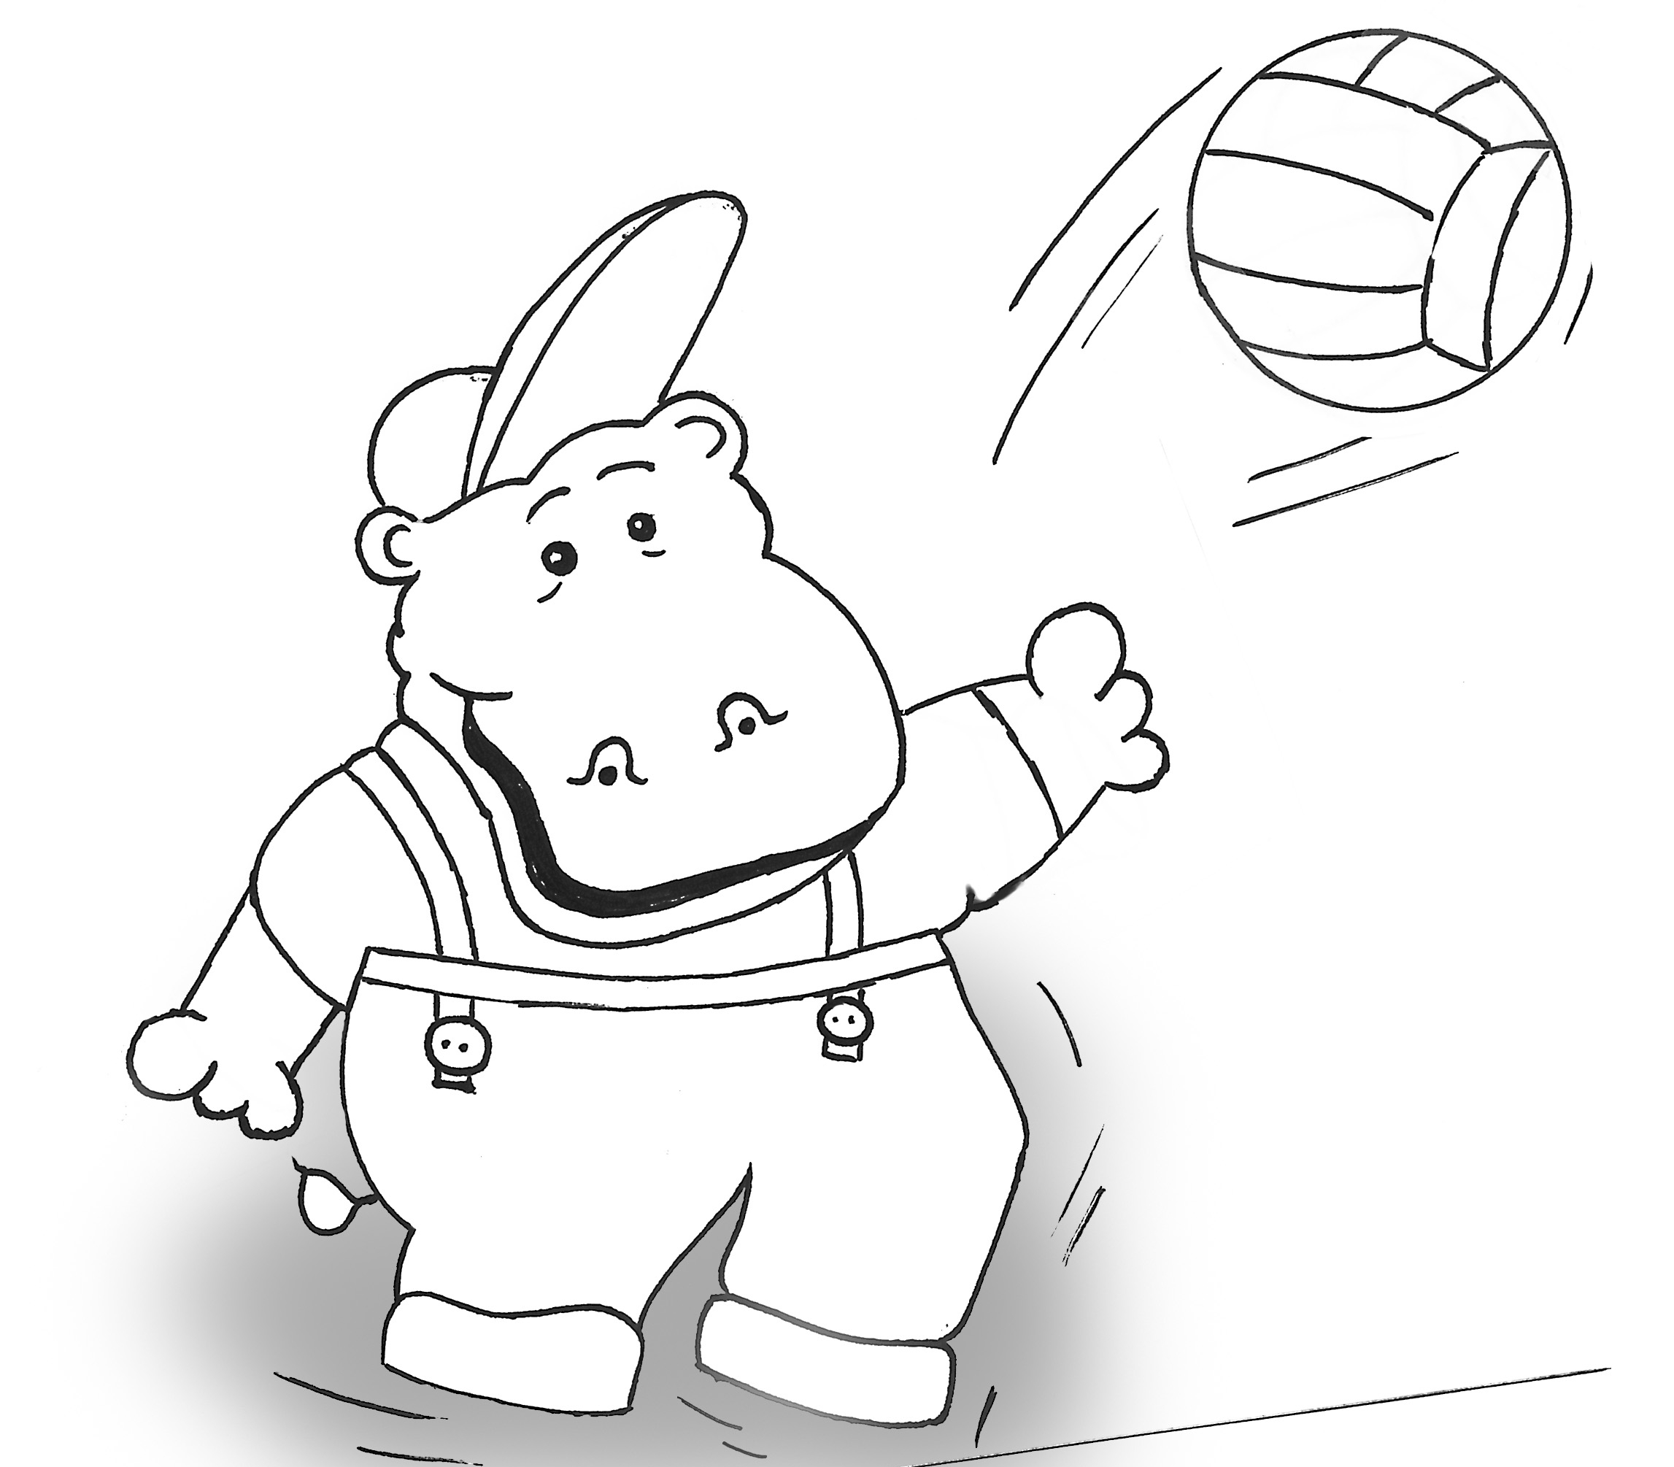
Bagger-Probe mit NILI: NAME:
Heute brauchst du einen Partner. Holt euch einen Volleyball, viel Erfolg!
- Dein Partner wirft dir den Ball zu, du sollst 10-mal so baggern, dass dein Partner den Ball möglichst über Kopfhöhe fangen kann. Jetzt darfst du die Hose von deinem NILI ausmalen!
- Dein Partner wirft dir den Ball wieder gut zu. Du baggerst den Ball nun so gegen das Brett des Basketballkorbes, dass du den zurückspringenden Ball auffangen kannst. Wenn du das 5-mal geschafft hast, male die Mütze aus!
- Dein Partner wirft dir den Ball zu, du sollst 10-mal so baggern, dass dein Partner den Ball einmal hochpritschen kann. Jetzt darfst du den Pulli von deinem NILI ausmalen!
- Nun sollst du mit deinem Partner zusammen baggern: Wenn ihr es schafft, euch den Ball 5-mal hintereinander zuzubaggern, dürft ihr den Ball ausmalen!
- Baggert und pritscht über das Band. Schafft ihr es, euch 10-mal zuzuspielen, ohne dass der Ball auf die Erde fällt? Malt nun zum Abschluss die Schuhe aus !

Spielberichtsbogen für Minivolleyball-Turniere:

1. Satz

Mannschaft A |  |  |  |  |  | Mannschaft B
NAME: |  |  |  |  |  | NAME:
Punkte
 | 1  2  3  4  5  6  7  8  9  10 | 11  12  13  14  15  16  17  18  19  20 | 21  22  23  24  25  26  27  28  29  30 | 31  32  33  34  35  36  37  38  39  40 |  | 1  2  3  4  5  6  7  8  9  10 | 11  12  13  14  15  16  17  18  19  20 | 21  22  23  24  25  26  27  28  29  30 | 31  32  33  34  35  36  37  38  39  40
Ergebnis: |  |  |  |  |  |  |  | Unterschrift:

2. Satz
Mannschaft A |  |  |  |  |  | Mannschaft B
NAME: |  |  |  |  |  | NAME:
Punkte
 | 1  2  3  4  5  6  7  8  9  10 | 11  12  13  14  15  16  17  18  19  20 | 21  22  23  24  25  26  27  28  29  30 | 31  32  33  34  35  36  37  38  39  40 |  | 1  2  3  4  5  6  7  8  9  10 | 11  12  13  14  15  16  17  18  19  20 | 21  22  23  24  25  26  27  28  29  30 | 31  32  33  34  35  36  37  38  39  40
Ergebnis: |  |  |  |  |  |  |  | Unterschrift:

Gesamtergebnis

Mannschaft A |  | Mannschaft B
NAME: |  | NAME:
Sätze _____ | Punkte _____ | Sätze _____ | Punkte _____
Sieger: _________________ |  | Unterschrift: _____________

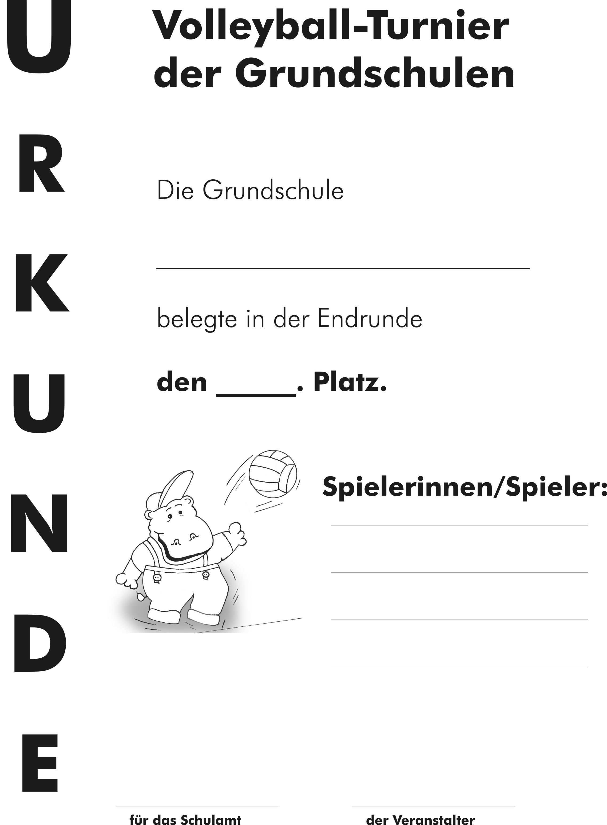
U
R
K
U
N
D
E
Volleyball-Turnier
der Klasse ………
Die Mannschaft

………………………………

belegte den

Platz

Schulleitung
Sportlehrerin/Sportlehrer

